Richtige Wärmedämmung?
Richtige Wärmedämmung bringt langfristig Einsparungen, sowohl in finanzieller Hinsicht als auch was den Ressourceneinsatz anbelangt. Baustoffe werden im Sinne von Ökologie und Nachhaltigkeit von den Schülerinnen und Schülern der HLUW Yspertal analysiert, in Berichten zusammengefasst und präsentiert.

Yspertal, Stift Zwettl – Im Rahmen der heurigen Unterrichtsprojektwoche beschäftigte sich die Klasse 5A mit der thermischen Dämmung von Gebäuden. Dabei wurden wichtige bauphysikalische Parameter verschiedener Dämmmaterialien, wie zum Beispiel der U-Wert, der Wärmefluss oder Temperaturverläufe der Wand gemessen und berechnet. Thermografische Aufnahmen mit der schuleigenen Infrarotkamera durften natürlich auch nicht fehlen. „Wir nutzen dazu moderne Messgeräte und Software, die auch in der Industrie oder in Ziviltechnikbüros Anwendung finden. Dies ist uns besonders wichtig, da es nur so möglich ist, unsere Schülerinnen und Schüler sehr praxisnah und vor allem am Stand der Technik auszubilden“, ist Fachkoordinator DI Dr. Gerd Vogt überzeugt. Zusätzlich wurden auch die ökologischen Aspekte, wie das Treibhauspotential und das Versauerungspotential der verschiedenen Baustoffe und Wandaufbauten berücksichtigt.

HLUW Yspertal in enger Zusammenarbeit mit der Wirtschaft

Der Grundstein für dieses Projekt wurde bereits vor einigen Jahren gelegt. Wände des Umwelttechniklabors konnten bereits beim Bau der Umwelttechnikhalle als sogenannte „Dämmmodulwände“ geplant werden. Bei diesen Versuchswänden kommen verschiedenste Dämmstoffe in etwa 1 mal 1 Meter Flächen zum Einsatz. Dies beginnt bei erdölbasierten Dämmstoffen (XPS, Dalmatiner, usw.) bis hin zu ökologischen Varianten (Hanf, Hackschnitzel, …). In den einzelnen Modulen sind Temperatursensoren in unterschiedlichen Schichten eingebaut, die eine langfristige Aufzeichnung von Temperaturdaten erlauben. Möglich war der Aufbau der Dämmmodulwände aber nur mit der tatkräftigen Unterstützung aus der Bauwirtschaft. Materialien wurden zur Verfügung gestellt, und der Aufbau erfolgte durch die Fachkräfte der Firmen. „Während des Projekts haben die Schülerinnen und Schüler durch fachliche Kompetenz und Teamfähigkeit überzeugt, die Ergebnisse können sich sehen lassen“, berichtet der Projektleiter DI Hartwig Tischler. Die Ergebnisse wurden in einer Zusammenfassung dokumentiert und können auch öffentlich eingesehen werden. Die Auswertungssysteme zur Datenerfassung und Speicherung wurden von DI Dr. Gerd Vogt und DI Hartwig Tischler selbst entwickelt und aufgebaut. Nur so kann hautnah praktische Kompetenz vermittelt und weitergegeben werden.

Verschiedenste Förderungen

Den „Sanierungsscheck für Private“ gibt es auch 2015 wieder. Start für die Antragstellung war der 2. März 2015. Diese befristete Aktion im Rahmen der Sanierungsoffensive fördert thermische Sanierungen im privaten Wohnbau für Gebäude, die älter als 20 Jahre sind. Förderungsfähig sind unter anderem auch die Dämmung von Außenwänden und der Geschoßdecken. In den einzelnen Bundesländern gibt es Fördermodelle. Zum Beispiel fördert Niederösterreich mit einem jährlichen Zuschuss von 3 % des förderbaren Sanierungsbetrages über zehn Jahre.

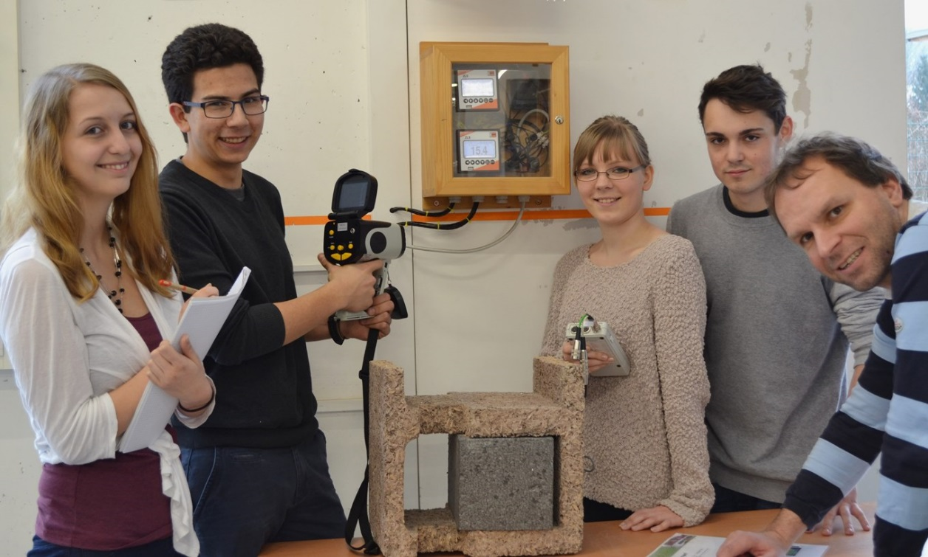

Richtige Wärmedämmung spart Geld! Welche Baustoffe sich besonders gut eignen, wurde von Schülerinnen und Schülern der HLUW Yspertal analysiert. (vlnr) Katrin Schiller, Mazin Almarashi, Jessica Pum und Maximilian Haller mit Projektleiter DI Hartwig Tischler.

Foto: HLUW Yspertal

Anmeldung zum Schulbesuch - Schnuppermöglichkeit

110 Neueinsteiger können für das nächste Schuljahr aufgenommen werden. Die österreichische Klimaschutzpreisträgerschule im westlichen Niederösterreich hat natürlich auch ein Privatinternat. Der Anteil der Mädchen ist mit 40 Prozent durchaus beachtlich für eine Schule, die unter anderem auch eine umwelttechnische Ausbildung bietet. Die Anmeldung für den Schulbesuch ist jederzeit möglich, und man freut sich über Schnupperschülerinnen und -schüler. Informationen unter http://www.hluwyspertal.ac.at!
Wir feiern 25 Jahre – Jubiläum!
Am Freitag, 27. März 2015 feiern wir ein Jubiläum – 25 Jahre HLUW Yspertal. Diese Veranstaltung ist gleichzeitig auch das 2. Klimaschutzpreisträger-Treffen im südlichen Waldviertel. Beginn dieser Festveranstaltung ist um 10:00 Uhr in der Schulaula. Die HLUW Yspertal, ist eine katholische Privatschule des Zisterzienserstiftes Zwettl mit Sitz in Yspertal und fühlt sich der Nachhaltigkeit stark verbunden. Eine moderne umweltwirtschaftliche Ausbildungsstätte mit Reife- und Diplomprüfungsabschluss feiert seinen 25. Geburtstag.
Wir möchten zu dieser Festveranstaltung alle interessierten Medienvertreter und Berichterstatter herzlich einladen!

